Текстовий процесор Microsoft Word 2007
Практична робота
«Введення формул у текстових документах».
- Завантажити текстовий процесор Word.
- Зберегти документ у власній папці під іменем Формула.docx
- Налаштувати параметри сторінки:
  - Розмітка сторінки – Поля: Верхнє та Нижнє – 2 см; Праве та Ліве – 1,5 см
  - Розмітка сторінки – Орієнтація – Книжкова
  - Основне – Міжрядковий інтервал – 1,0; Видалити інтервали перед та після абзацу
  - Шрифт – Times New Roman, 10 pt
  - Вирівнювання абзацу – за шириною, абзацний відступ – 1 см
- Внести до документу (із дотриманням вимог щодо оформлення документів; після виконання усіх завдань здійснити перевірку та забезпечити максимальний розмір – 1 аркуш) наступну інформацію:
Текстовий процесор Microsoft Word.
Практична робота «Введення формул у текстових документах».
Виконавці:
Клас:
Дата виконання роботи:
Завдання 1. Створити наступну таблицю:
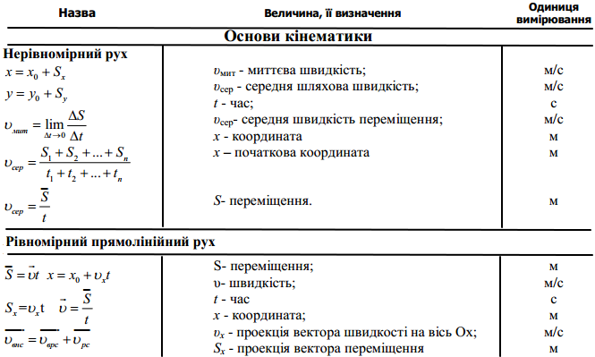

Завдання 2. Створити таблицю. Записати у стовпчику Математичний запис відповідні формули скороченого множення:
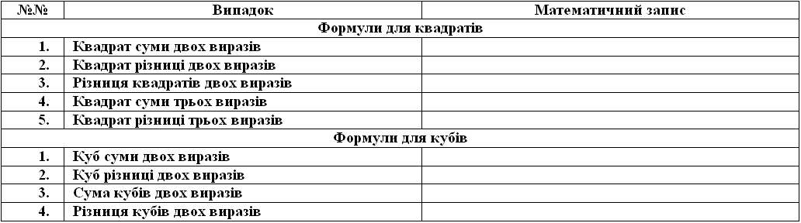
- Створити верхній колонтитул (Вставлення – Верхній колонтитул – Змінити верхній колонтитул), до якого внести Ваші прізвища та ініціали, клас.
- Здійснити перегляд документу у різних режимах: Вигляд – Режими перегляду документа…
- По завершенні формування документу написати зі своєї поштової скриньки листа на адресу sollabnit01@gmail.com (із дотриманням вимог щодо оформлення такого типу документу), до якого прикріпити файл Формула.docx.
- Підготувати та здійснити нову публікацію на своєму блозі.
- Завершити роботу із усіма програмами, що були Вами використані при виконанні завдання. Навести порядок на робочому місці. Якщо у Вас залишився вільний час до завершення заняття, його доцільно використати для самопідготовки до складання тесту (із використанням ІКТ) з теми «Текстовий процесор Word», який опубліковано на сторінці Тести у рубриці Інформатика сайту СШЛНІТ.

